Estado Actual de la
Traducción Bíblica

Según investigaciones, se calcula que hay 6,860 idiomas que se hablan en la tierra (esta cifra puede variar de acuerdo a investigaciones). De estos idiomas, 2500 idiomas tienen las Escrituras disponibles pero no tienen la Biblia completa, sino algunas porciones de ella o el Nuevo testamento.
Se ha comenzado el trabajo para muchos de los grupos etnolinguísticos que todavía no tienen la Palabra de Dios en su idioma, sin embargo todavía es necesario trabajar en muchos otros idiomas que ya cuentan con alguna porción de las Escrituras. De los idiomas restantes, de los cuales no se conoce que tengan las Escrituras o un programa en progreso, los estimados actuales sugieren que alrededor de 340 millones de personas hablan 2,078 idiomas que podrían necesitar que se comience una traducción de la Biblia.
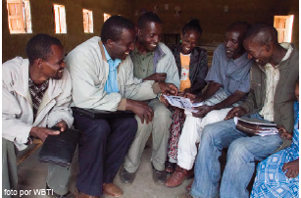

Wycliffe Internacional

